附件1：

健康教育科普资料、用品制作及印刷服务
明细（包组2帆布袋、环保袋）

一、服务内容
（二）健康教育用品制作
1.主题内容：健康生活方式（帆布单肩袋）、控烟主题（环保袋）。
2.制作要求：
（1）帆布单肩袋
①成品尺寸：宽41cm*高38cm*厚10cm,提手高度28cm；
②材质要求：包身为帆布（16安涤棉），提手为织带（宽5cm，厚约2mm）；
③工艺：双面印花，包口吸铁扣、加内袋、包侧打标、手提印刷；
④颜色：包身藏蓝色、提手红色；
⑤制作数量（含包侧打标、手提印刷健教口号）：2000个（拟定）。
（2）环保袋
①成品尺寸：宽24cm*高30cm*侧宽8cm，数量为1项；
②材质要求：80g无纺布；
③工艺：印白色字体（参考色标：待定），上方带纽扣；
④颜色：玫瑰红色（参考色标：待定）；
⑤制作数量：2000个（拟定）。
3.其他要求：设计排版、校对等全套服务，制作前需针对用料（帆布、提手织带、无纺布、包扣、侧标等）送样确认式样版本和主题、口号内容（含疾控中心落款、标语、logo、二维码）。

二、知识产权归属
（一）乙方应保证本项目的技术、服务或其任何一部分不会产生因第三方提出侵犯其专利权或其他知识产权而引起的法律和经济纠纷；如因第三方提出其专利权或其他知识产权的侵权之诉，则一切法律责任及经济赔偿由乙方承担。
（二）乙方因履行本合同而完成的有关成果（包括但不限于：设计文件原生格式和位图格式（CDR、AI、JPG、PDF、PNG等）格式，含原件（未转曲线）、设计字体（字库）、文字稿件、设计、摄影、视频、活动方案等）的知识产权归甲方所有。

五、验收标准
（一）成交供应商保证提供的服务符合磋商文件要求。
（二）成交供应商须尊重和服从采购人的领导和管理，主动配合做好相关工作直至项目结束。
（三）成交供应商需提供设计文件原生格式和位图格式，设计内容符合项目要求，视觉效果良好，易于理解；制作工艺精细，无瑕疵，尺寸、颜色等与设计稿一致；印刷质量高，无色差、漏印等问题。
（四）健康教育制作用品用料要与送样品质一致，不能存在偷工减料、货不对板的现象。
序号 | 项目 | 内容 | 数量
1 | 帆布单肩袋 | 1.制作要求：包含设计排版、校对等全套服务，合计1款  （1）成品尺寸：宽41cm*高38cm*厚10cm,提手高度28cm，数量为1项  （2）材质要求：包身为帆布（16安涤棉），提手为织带（宽5cm，厚约2mm），  （3）工艺：双面印花，包口吸铁扣、加内袋、包侧打标、手提印刷  （4）颜色：包身藏蓝色、提手红色  （5）制作数量（含包侧打标、手提印刷）：2000个  2.主题内容：健康生活方式（含疾控中心落款、标语、logo、二维码） | 1/项  2000/个
2 | 环保袋 | 1.制作要求：包含设计排版、校对等全套服务，合计1款。  （1）成品尺寸：宽24cm*高30cm*侧宽8cm，数量为1项  （2）材质要求：80g无纺布  （3）工艺：印？色字体（参考色标：？），上方带纽扣  （4）颜色：玫瑰红色（参考色标：？）  （5）制作数量：2000个  2.主题内容：控烟（含疾控中心落款、标语、logo、二维码） | 1/项  2000/个

参考设计图及参考图片

- 帆布袋参考图片（只作参考，具体以面议后式样为准）
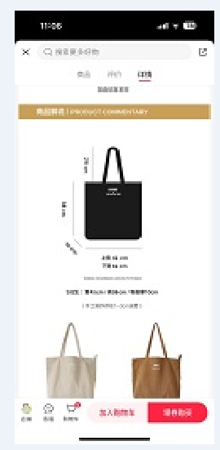

2.环保袋设计样稿（只作参考，具体以面议后式样为准）
